Министерство образования и науки Российской Федерации

Севастопольский государственный университет

Институт информационных технологий и управления в технических системах

ОТЧЕТ

по лабораторной работе №1

ИССЛЕДОВАНИЕ ЛИНЕЙНОЙ

ЭЛЕКТРИЧЕСКОЙ ЦЕПИ

ПРОСТОЙ КОНФИГУРАЦИИ

Выполнил: ст. гр. ИТб-21

Куркчи А.Э.

Проверил:

Кудрявченко И.В.

Севастополь

2015

# 1. Цель

Цель работы – синтезировать и исследовать линейные RC-цепи заданной конфигурации; построить их амплитудно-частотные и фазо-частотные характеристики; сравнить результаты расчета и эксперимента; изучить явление резонанса токов и напряжений в RLC-цепях.

2. Схемы лабораторной установки и исследуемой цепи

Таблица 1. – Вариант задания.

|  |  |
| --- | --- |
| Вид исследуемой цепи | Вариант задания |
| 4 |
| 1. RC (рисунок 13а, …, е) | г |

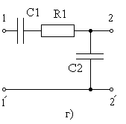

Рисунок 1 – Схема №1(рис. 13г) – RC-цепь

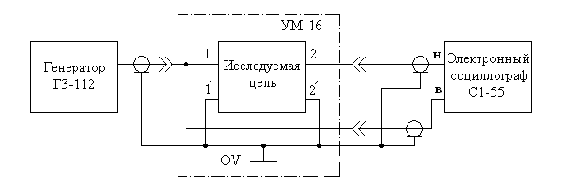**н** – вход усилителя нижнего луча осциллографа;

**в** – вход усилителя верхнего луча осциллографа;

1 - 1′; 2 - 2′ - входные и выходные контакты исследуемой цепи

Рисунок 2 – Схема лабораторной установки

# 3. Ход работы

;

 

Таблица 2. Исходные данные для построения АЧХ и ФЧХ исследуемых цепей

|  |  |  |  |  |  |  |  |
| --- | --- | --- | --- | --- | --- | --- | --- |
|  | U1 = 1В | | f, Гц | | | | |
| Параметры  цепи | Экспериментальные и расчетные данные | 102 | 103 | 104 | 105 | fc = 393.2 |
| 1. | R1 = 100 кОм | U2, B (Кэксп.) | 0,421 | 0,784 | 0,975 | 0,996 | 0,580 |
|  |  | -14.32 | -68.6 | -87.76 | -89.76 | -44.98 |
| С1 = 15 нФ | Красч. | 0,557 | 0.218 | 0.023 | 0.002 | 0.421 |
| С2 = 0,1 пФ |  | 0.249 | 1.196 | 1.531 | 1.567 | 0.785 |

# 4. Машинное моделирование

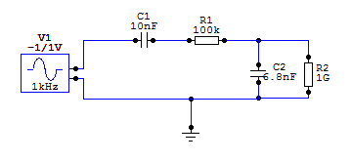

Рисунок 3 – Схема установки в CircutMaker

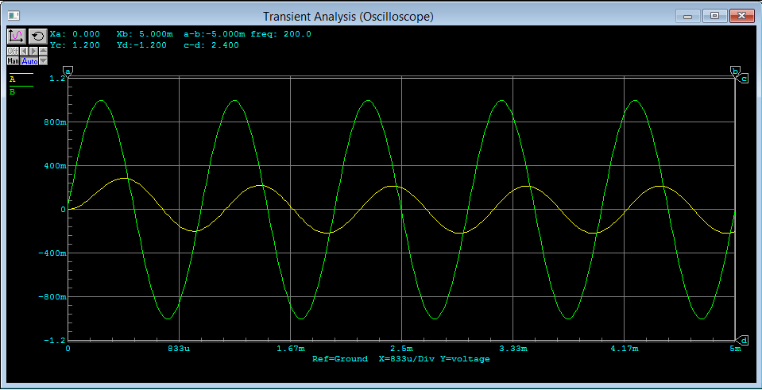

Рисунок 4 – Осциллограмма цепи

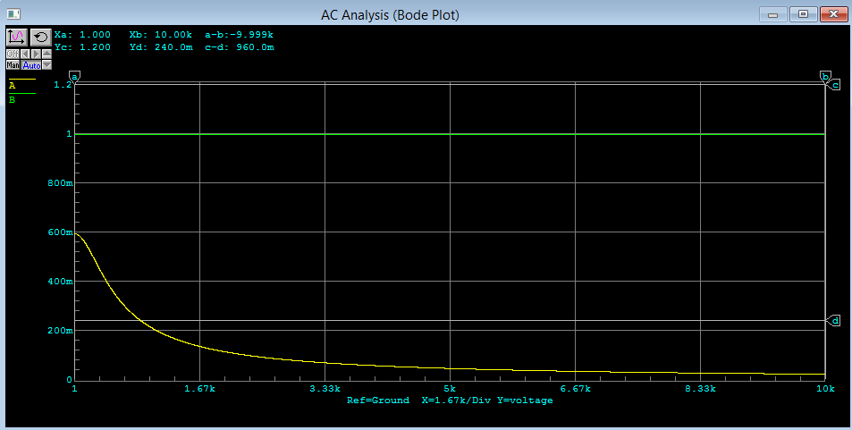

Рисунок 5 – АЧХ цепи

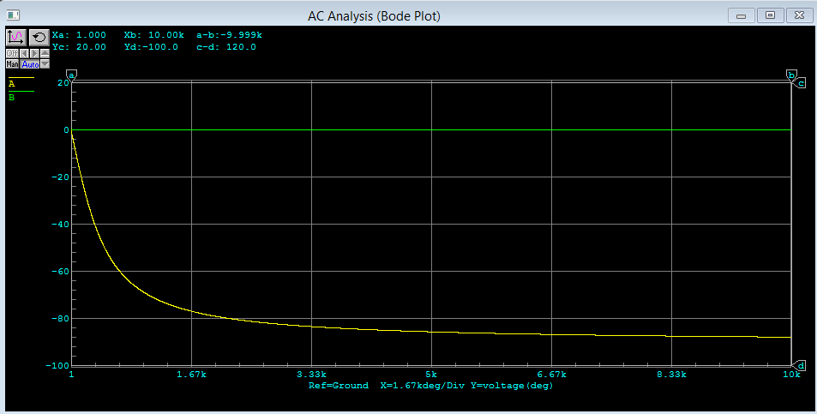

Рисунок 6 – ФЧХ цепи

Вывод

При проведении данной лабораторной работы были синтезированы и исследованы линейные RC-цепи заданной конфигурации, построены их амплитудно-частотные и фазо-частотные характеристики.

Экспериментально и теоретически рассчитаны и определены АЧХ и ФЧХ для схем, данных для варианта работы, для фильтров высоких и низких частот, подобраны значения параметров цепи. Все схемы были построены для наглядного исследования графиков изменения частот, АЧХ и ФЧХ с помощью программы CircuitMaker.

При теоретических расчетах и экспериментальных измерениях модуля и фазы (аргумента) передаточной функции были допущены погрешности, что можно заметить при сравнении их значений.